МУНИЦИПАЛЬНОЕ БЮДЖЕТНОЕ УЧРЕЖДЕНИЕ
ДОПОЛНИТЕЛЬНОГО ОБРАЗОВАНИЯ
СТАНЦИЯ ЮНЫХ НАТУРАЛИСТОВ
Г.ВЯЗЬМЫ СМОЛЕНСКОЙ ОБЛАСТИ

«ЖИЛИЩА ЖИВОТНЫХ»
Методическое пособие.

Автор-составитель: Наврозашвили Елена Владимировна,
педагог дополнительного образования

г. Вязьма
Смоленская область
2019 год
Хорошая нора, гнездо или панцирь защищают животных от дождей, ветра, жары или холода. Кроме того, они могут стать убежищем от хищников, складом съестных припасов и местом для рождения и выращивания потомства. Для этих целей лучше всего подходят деревья, пещеры или скалы, если они есть. Однако в равнинных местах, например прериях Северной Америки, их, к сожалению, нет. Поэтому такие животные, как луговые собачки, селятся под землей целыми колониями, в которых могут насчитываться тысячи зверьков. Норы этих животных похожи на целые подземные города.
Луговые собачки
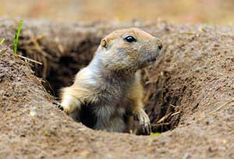
Они относятся к грызунам семейства беличьих. Свое название собачки получили из-за издаваемых ими криков, похожих на лай собак. У луговых собачек маленькие ушки, короткий хвост, и ростом они не более 40 см. Питаются они зерном, травами и другими растениями, а также некоторыми насекомыми. Раньше луговые собачки были широко распространены в Северной Америке и северной части Мексики, однако фермерам не нравилось, что они наносят сильный вред урожаям. Их травили ядами и охотились на них, в результате чего численность их резко снизилась. С величайшей осторожностью они избегают встреч со своими главными врагами; гремучими змеями, хорьками, совами и орлами; при малейшей опасности они моментально прячутся в свои норы. Иногда гремучие змеи и совы проникают в заброшенные туннели этих животных.
Жизнь луговых собачек проходит как на поверхности земли, так и под землей. Дневные часы, занятые едой, обороной от врагов, общением и играми, они проводят вне норы. Уходящие под землю на глубину до 3 м норы луговых собачек дают им убежище, хотя некоторые хищники все же проникают в них.
Когда эти зверьки едят или роют и приводят в порядок свои норы, их колония несколько напоминает город. Однако город луговых собачек - это не настоящее сообщество, а совокупность более мелких ячеек.
Ячейка у луговых собачек - это расширенная семья, состоящая обычно из взрослого самца, нескольких самок и их потомства. Все члены семьи узнают друг друга и тесно общаются в буквальном смысле слова, прихорашивая друг друга и целуясь - прикасаясь друг к другу носами или зубами. Иногда зверьки сидят парой, причем один кладет лапку на плечо другого.
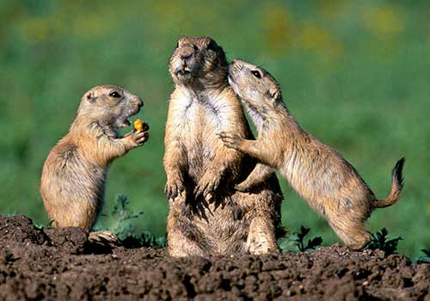
Семья обычно занимает территорию примерно 0,2 га; территория охраняется, и чужаков изгоняют. Две или несколько соседних семей образуют общину, которая обычно отделена от других какой-нибудь естественной преградой, например холмом или руслом реки. Две или несколько общин образуют город, который, разрастаясь и сливаясь, иногда достигает огромных размеров. Знаменитым примером служит сообщество луговых собачек, существовавшее в Техасе в начале века: оно занимало, по оценкам, территорию 160 на 380 км и в нем обитало до 400 млн. зверьков.
Главный вход в нору - для экстренных случаев у большинства нор входов бывает по нескольку - окружен насыпью из земли, вынутой из норы. Чернохвостые луговые собачки устраивают высокую коническую насыпь и тщательно утрамбовывают грунт носами. У других видов насыпи представляют собой рыхлые кучи земли.
Насыпь защищает нору от затопления во время дождя, а также служит наблюдательным постом, с которого легче заметить орла, койота или другого врага. Луговые собачки выедают траву вокруг своих нор и аккуратно срезают высокие стебли.
Хотя двух одинаковых нор практически не бывает, обычно нора луговых собачек круто уходит в землю на глубину 1-3 м, а затем полого поднимается ближе к поверхности земли. Под главным входом сторожевая или слуховая камера для часового.
Главный ход имеет боковые ответвления, ведущие в комнаты: выложенные травой гнездовые камеры, уборные и запасные отнорки на случай затопления. Могут быть и специальные детские камеры для самки и новорожденных детенышей. Какой бы ни была планировка норы, она все время меняется, поскольку жильцы постоянно роют новые камеры и наглухо замуровывают старые.
Ареал распространения луговых собачек протянулся от южного Саскачевана в Канаде через все США до северных областей Мексики. На востоке он частично захватывает Канзас и Небраску, на западе - Юту и Аризону. Наиболее многочисленные виды, образующие хорошо организованные сообщества, живут на равнинах. Другие обитают и на высоких плато, горных лугах и в полупустынях. У равнинных и пустынных луговых собачек кончики хвостов черные, а у остальных - белые.
Животные строители
Многие животные строят прочные норы, где они едят, спят, прячутся от врагов, воспитывают детенышей, а также скрываются от пронзительного холода или знойной жары. Некоторые из животных строят жилища в воде. Другие "ткут" висячие гнезда вплотную к соседним, поселяются сотнями и ведут общественный образ жизни. Есть животные, которые возводят высокие наземные жилища, внутри которых имеются ходы и камеры разных размеров, и жизнь там протекает как в хорошо устроенном государстве.

Сшитое гнездо
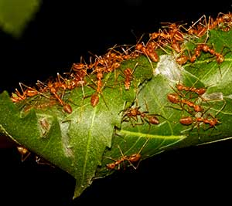
Муравьи-портные, живущие в тропических и субтропических лесах, строят гнезда из скатанных в трубочку листьев. Для этого одни из них соединяют концы двух листьев челюстями и лапками, другие "сшивают" их. Нитки для этого дают личинки муравьев, каждая из которых содержит клейкое вещество. Муравьи слегка надавливают на личинки, и из них, словно из тюбиков, выходит клей. Это никак не вредит личинкам, и они продолжают нормально развиваться.

Домик бобра
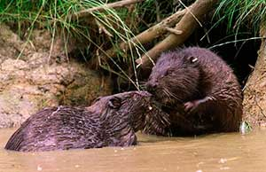
Бобры раньше были очень распространены в Европе, Азии и Северной Америке. Сейчас они находятся под защитой закона, потому что огромное их количество было истреблено из-за прекрасного меха и выделяемого ими мускуса, который используется в парфюмерной промышленности. Бобр - один из самых тяжелых грызунов, он может весить до 30 кг. Бобр - прекрасный пловец, у него плавательные перепонки на задних лапах и очень сильный хвост, которым он пользуется как рулем. Едят бобры свежую кору и молодые побеги деревьев, которые спиливают длинными резцами. Осенью бобры делают запасы на зиму и хранят их недалеко от своего жилища. Для своих домиков бобры приносят к реке ветки, кусты и стволы деревьев из ближайшего леса, в качестве скрепляющего материала они используют травы, камни и ил. Конусообразная хатка, которую строят бобры, имеет наверху вентиляционное отверстие и бывает высотой до 1,8 м. Вход в хатку всегда расположен под водой. Если вода стоит очень низко, бобры строят плотину и превращают часть реки в водохранилище, где можно прекрасно плавать и нырять. Кроме того, плотина служит защитой жилища бобра от нападения врагов. Плотины бобров стоят довольно долго. Некоторые были построены предыдущими поколениями. Рекордом среди таких плотин является плотина семейства бобров в Монтане - длина ее составляет 685 м.

Висячие города

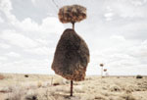
В саваннах юго-западной Африки живут общественные ткачи - маленькие птички, но зато великие строители. Они располагают свои общественные гнезда, диаметр которых может быть до 5 м, на ветвях деревьев или на телеграфных столбах. На нижней стороне этого огромного гнезда более 100 отверстий, каждое из которых ведет в отдельную маленькую "квартирку" птичьей пары, в личную жизнь которой соседи не вмешиваются.

Термитник
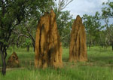
Для жизни термитам сухой саванны Африки необходимо поддерживать в жилище постоянную температуру. Поэтому при строительстве своего огромного прочного жилища они должны позаботиться о хорошей вентиляции и терморегуляции в лабиринтах многочисленных камер и галерей. Размеры термитника внушительны сами по себе, но удивительно и его внутреннее устройство. Ходы в стенах играют роль кондиционера: теплый воздух поднимается вверх, отдает тепло и опускается вниз.
Гнезда термитов, живущих в дождевых тропических лесах, снабжены «зонтиками», не дающими воде попасть внутрь. Африканская саванна усеяна термитниками, построенными из частиц красной глины, склеенных слюной. Эти дома с «трубой» достигают 9 м в высоту.
В государстве термитов роли распределены уже с рождения. Единственной заботой царицы является кладка яиц. Миллионы термитов-рабочих обеспечивают питание, содержат в чистоте и порядке "дворец". Царица термитов, занимающая специальную камеру в глубине термитника, - самая крупная особь в колонии. Царь, который с ней спаривается, рабочие, которые ее кормят, и солдаты, которые ее защищают, - намного мельче. Царица - долгожитель среди насекомых, она может жить десятилетия.

Передвижной домик
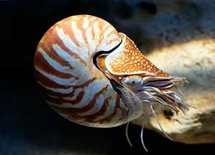
Головоногий моллюск наутилус (кораблик) живет в Индийском и Тихом океанах. Его домик представляет собой перламутровую спиральную раковину, разделенную на большое количество камер. Диаметр раковины может достигать 25 см. В самой внешней камере наутилус живет, другие наполнены воздухом и соединены с моллюском трубочкой. Давление воздуха в камерах регулируется железами и позволяет наутилусу то всплывать, то погружаться.

Ручейники
Когда личинке ручейника приходит время окукливания, она строит для себя чехлик или домик, скрепляя мелкие предметы — нередко камушки и ракушки — вместе с помощью шелковых нитей. Так она создает вокруг себя уютное жилище, в котором может преобразиться до неузнаваемости. Всего учеными описано 15 233 вида этих насекомых, в том числе 685 ископаемых.
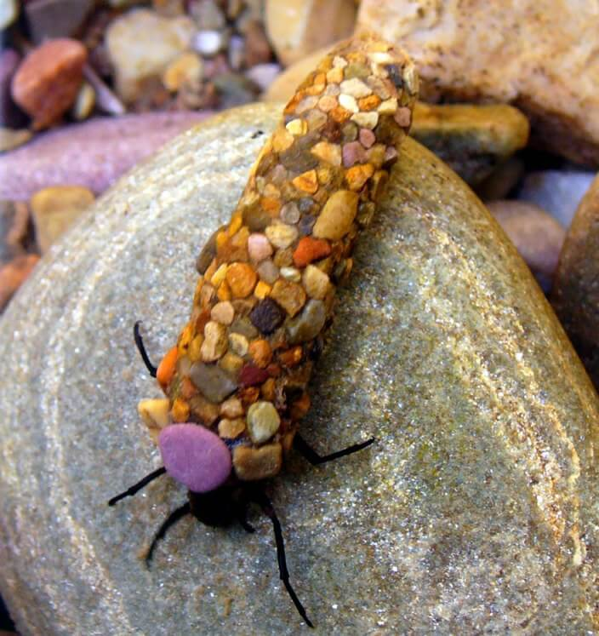

Городская ласточка (воронок)
Ласточки строят свои дома из разных материалов, а иногда и вовсе находят и адаптирую разные заброшенные полости. Но чаще всего их гнезда сделаны из земли вперемешку с их слюной. Гнезда обычно крепятся к стене или потоку. Внутри гнездо выстелено травой, шерстью или другими мягкими материалами. Самец с самкой поочередно строят гнездо, потому что у незаконченного строительства обязательно должен кто-то дежурить, пока второй добывает строительный материал.
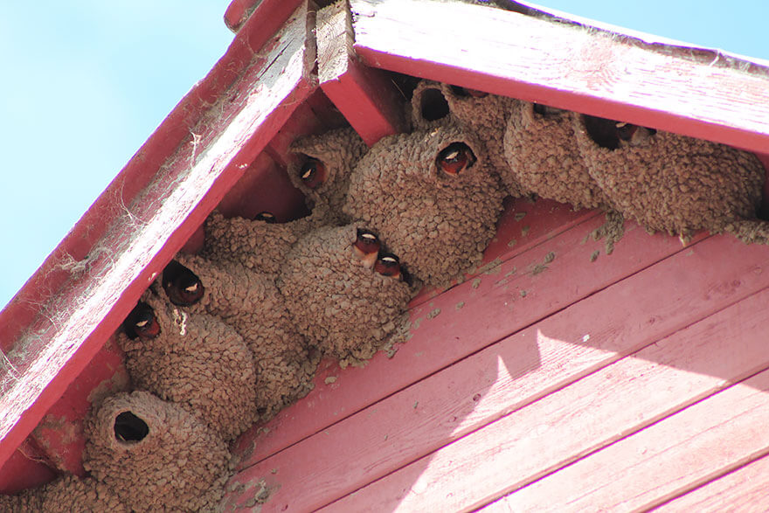

Оропендола-Монтецума
Эти птички строят свои забавные домики из лозы и травы. Оропендола-Монтецума гнездится колониями около 30 птиц, но встречаются колонии и больших размеров. В каждой колонии есть один доминантный самец, которые оплодотворяет большую часть самок. В висячем гнезде длиной 60—180 см самка кладёт два яйца, которые высиживает 15 дней. В возрасте 30 дней молодые птицы становятся самостоятельными.
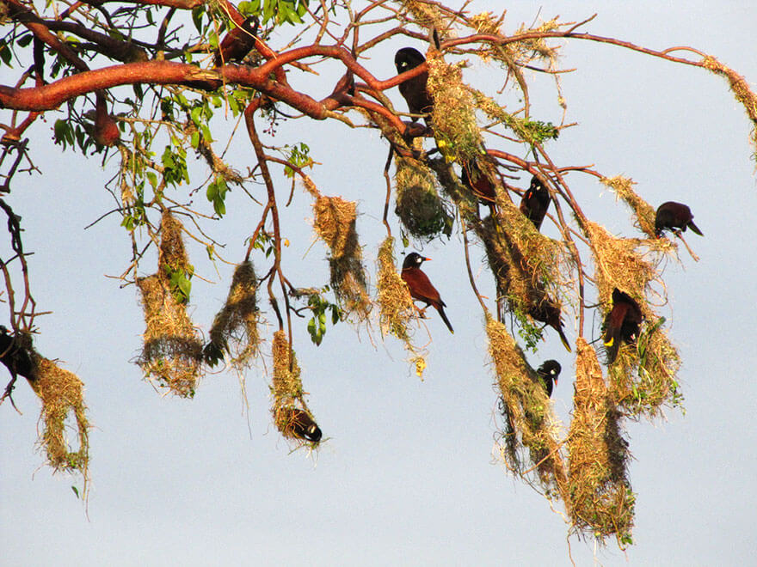

Общественные осы
Есть осы, которые любят уединение и предпочитают однокомнатные лачуги шумным многоэтажкам. Но гнезда общественных ос строятся по другому принципу. Сначала небольшое гнездо строит самка, в котором она выращивает бесплодных ос строителей. И уже они расстраивают гнездо всё больше и больше, добавляя слой за слоем. А единственная матка может полностью сосредоточиться на потомстве. Гнезда пчел чаще всего сделаны из переработанной целлюлозы, смолы и других материалов.
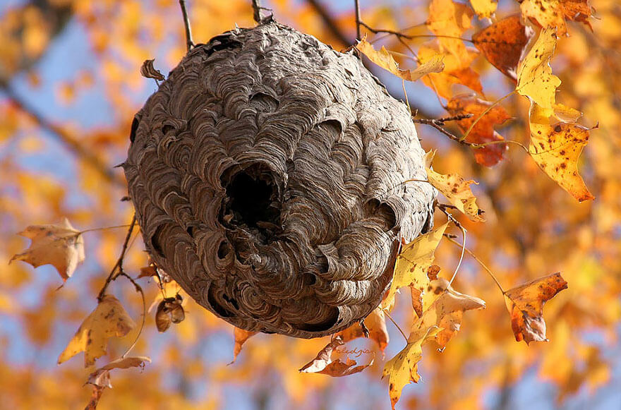

Рыжий печник
Во время строительства своего гнезда рыжий печник переносит 1500-2000 порций глины общей массой 3,5 — 5,5 кг. Это прочное гнездо защищает печника от сильной жары и холода, а также от хищных птиц. Однако, из-за того что в доме у печника тепло и уютно, там часто поселяются клопы.
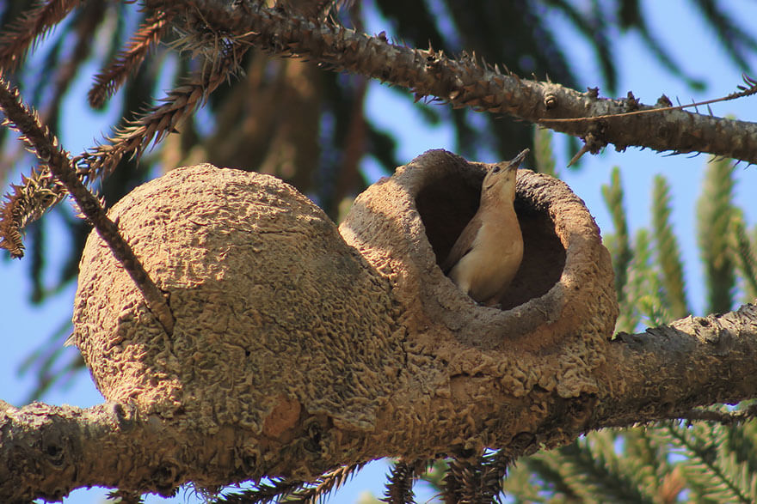

Малый лесной муравей
Муравьиное гнездо — муравейник, большой курган в лесу из листьев, хвои, веточек и земли, служит домом для колонии муравьёв. Внутри муравейника есть сложная система ходов и дополнительных сооружений, которые обеспечивают полноценную жизнь для их хозяев. Муравейники у разных видов могут быть размером от желудя до двухметровой кучи. Помимо видимой внешней части у каждого муравейника есть подземная часть, которая может уходить на два метра вглубь. Период эксплуатации муравейника колеблется от нескольких лет до веков.
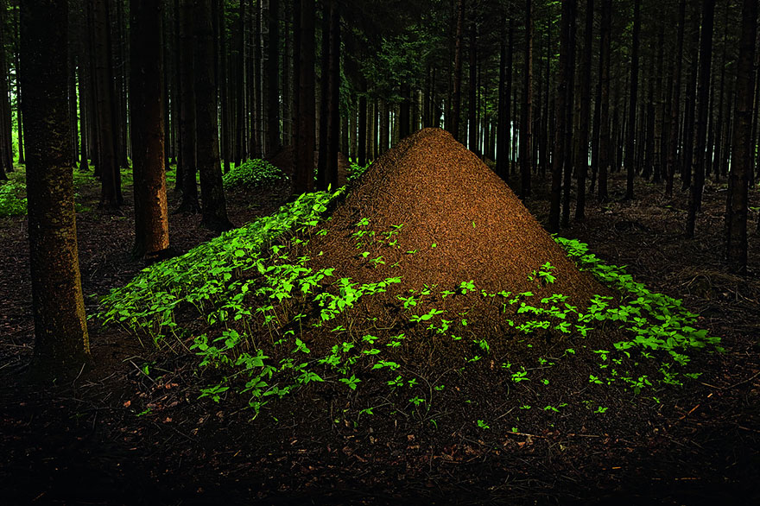

Птица-шалашник
Бесе́дковые пти́цы, или птицы-шалашники, принадлежат к семейству воробьиных птиц. Самцы наряднее самок и у многих есть украшения в виде разноцветных перьев. Эти лесные птицы спускаются на землю только во время тока. Самцы строят на земле своеобразные шалаши, а поляну перед ними украшают всевозможными яркими мелочами: цветами, ракушками и ягодами. Чем ярче и красивее получится, тем больше у самца шансов привлечь самку. Шалаш на земле служит исключительно для соблазнения и ничего общего с гнездом не имеет. Гнезда эти птицы вьют на деревьях.
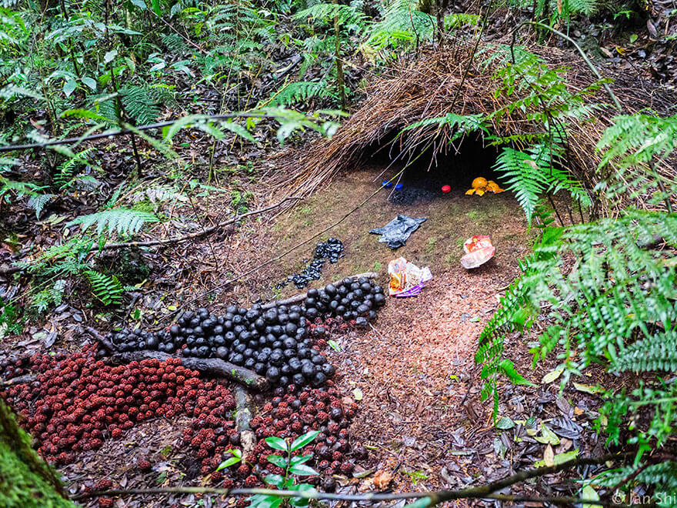

Медоносные пчелы
Вся жизнь пчел вращается вокруг их гнезд. Сделанные из секретируемого воска соты идеальной формы являются главным домом для пчел. Точность их шестигранной формы поражает ученых до сих пор.
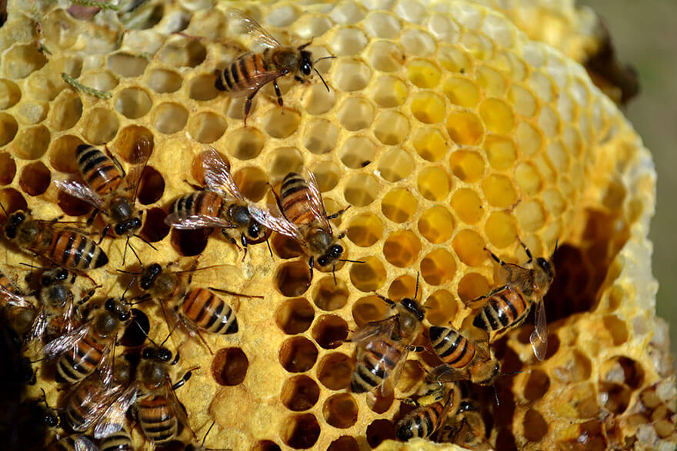

Источники.

https://mirfaunas.ru/zhilishha-zhivotnyh?start=1
http://mir-znaniy.com/zhilishha-zhivotnyih/
https://drunkguest.com/13-udivitelnyx-domov-zhivotnyx/

